附件

关于计算机电源产品的消费警示
标称产品名称 | 计算机电源
产品照片 | 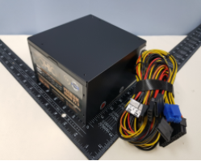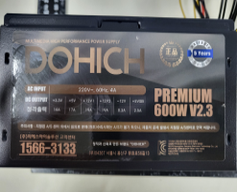
标称型号/规格 | PREMIUM 600W V2.3
标称产品商标 | DOHICH
标称生产批号/日期 | 2017-05-02
标称生产者名称 | 广州三阳电子科技有限公司
产品风险及可能  导致的后果 | 产品存在触电风险。
避免损害发生的  应急处置方式 | 若消费者所持有的计算机电源为该款涉嫌存在缺陷的产品，请立即停止使用，并妥善进行环保处理。
标称生产者无法实施召回活动的原因 | 公司已列入经营异常。

